附件4：标有“阜阳师范学院两校区”和“国际大酒店”的地图：
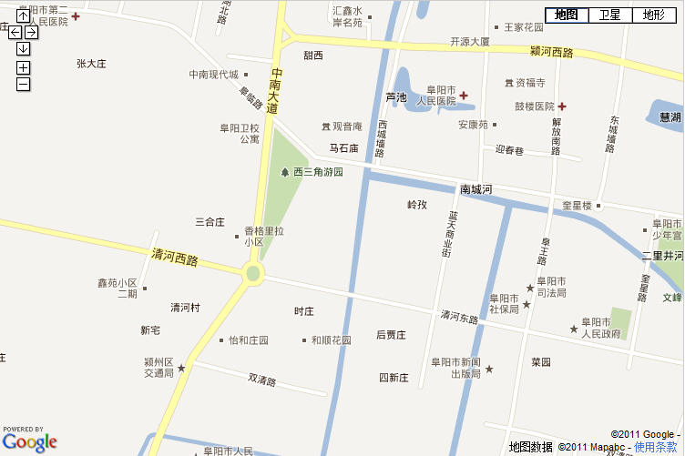

阜阳师范学院西湖校区

阜阳师范学院清河校区

国际大酒店

